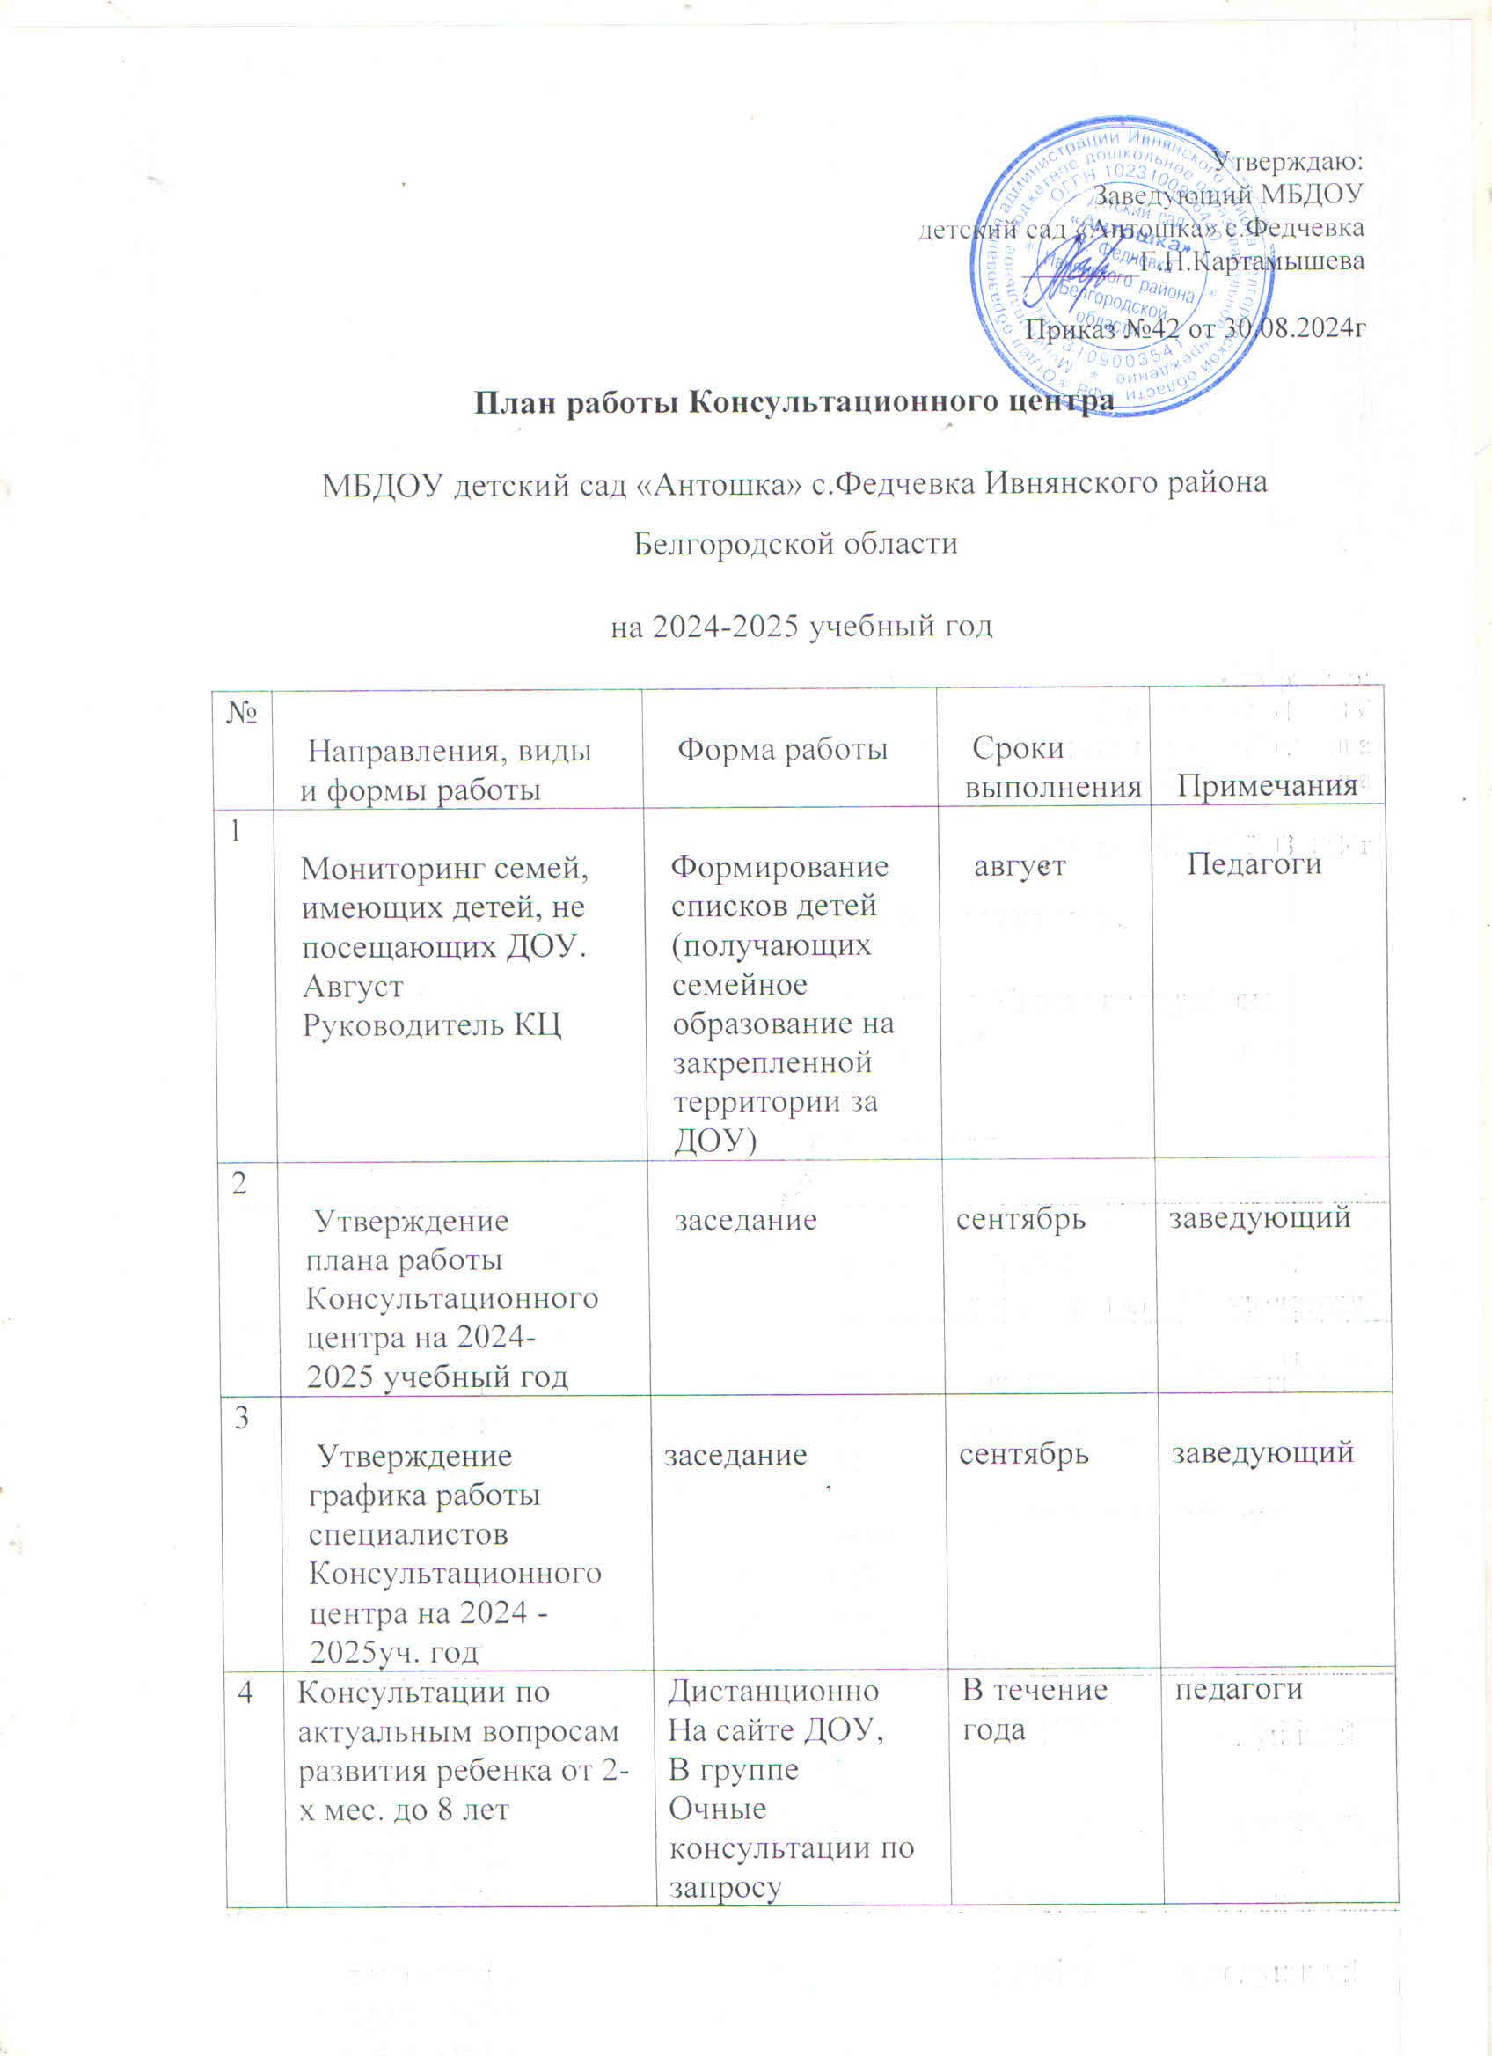

|  |  |  |  |  |
| --- | --- | --- | --- | --- |
| 5 | Оказание консультативной помощи по различным вопросам воспитания, обучения и развития ребенка от 2-х мес. до 8 лет | Индивидуальное и групповое консультирование | В течение года по запросу | педагоги |
| 6 | Размещение (обновление) консультативного материала на сайте ДОУ, и в группе | Размещение (обновление) консультативного материала на сайте ДОУ, и в группе | ежемесячно | педагоги |
| 7 | Отчет о работе консультационного центра за 2023-2024 учебный год |  | 29.05.2024г | педагоги |

Темы для родителей подбираются с обязательным учетом в тематике возраста детей и актуальности рассматриваемых тем для родителей. Содержание просветительской работы определяется как по запросам родителей и воспитателей, так и по инициативе специалиста. Обсуждение некоторых проблемных вопросов заранее планируется специалиста. Для родителей это темы, связанные с адаптацией к дошкольному учреждению, готовностью к школе, технологическими, информационными и игровыми средствами (телевидение, видео, компьютер, игровые компьютерные приставки, смартфоны).

Для воспитателей – реализация основной общеобразовательной программы дошкольного образования, систематика и трудности в развитии детей, индивидуальные способности детей. Данная тематика обусловлена анализом наиболее часто встречающихся запросов.

Наряду с вербально-коммуникативными средствами в психологическом просвещении широко используется и невербальные (наглядные) средства. В условиях дошкольного учреждения они представлены стендовой информацией, специально оформленными брошюрами и распечатками рекомендательных текстов, развивающих игр и упражнений, мини-тестов и анкет.